任务申请部门 | 服务运营部 |  | 申请人 |  | 刘伟平
任务提出时间 | 2021年11月15日 |  | 要求完成时间 |  | 2021年11月18日
客户姓名/职务 | 平凉市监控中心 |  | 联系电话 |  | 13309339870
费用归属 | 2021-2022 年平凉市生态环境局污染源自动监控系统技术服务合同 |  | 合同名称 |  | 2021-2022 年平凉市生态环境局污染源自动监控系统技术服务合同
任务名称 | 4.1企业端增加平凉市各区县路由地址
工作要求 | 2020年5月份，平凉市针对4.1平台提出需求，任务单见下面截图，且需求功能由研发人员程聪已实现。但由于平凉市部分区县因为路由程序未通环保专网，因此当时未添加路由地址。  现各区县路由程序均已部署，需将各区县路由地址添加至企业端程序内。  崆峒区 620802000 http://10.213.41.12/PsMonitorWebService.asmx  泾川县620821000 http://10.213.42.216/PsMonitorWebService.asmx  灵台县 620822000 http://10.213.43.10/PsMonitorWebService.asmx  崇信县 620823000 http://10.213.44.9/PsMonitorWebService.asmx  华亭县 620824000 http://10.213.45.119/PsMonitorWebService.asmx  庄浪县620825000 http://10.213.46.31/PsMonitorWebService.asmx  静宁县 620826000 http://10.213.47.5/PsMonitorWebService.asmx  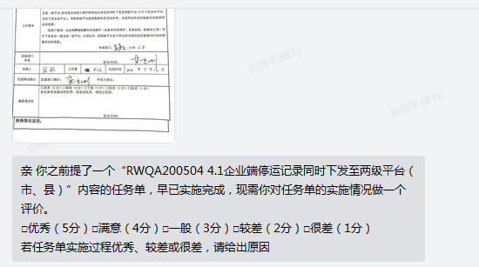  申请部门
实施部门  审批 | 签名/时间：
实施人 | 责 | 工作量 |  |  |  | 完成时间 | 年 月 日
完成情况确认 | 实施部门确认： 申请人确认：
满意度评价 | □优秀（5分）□满意（4分）□一般（3分）□较差（2分）□很差（1分）  若任务单实施过程优秀、较差或很差，请给出原因：  签名/时间：
特殊情况说明：

